Informasjon til LEKA-TUREN 23. 5. - 25. 5. 2014

Vi skal bo på Leka motell & camping - www.leka-camp.no
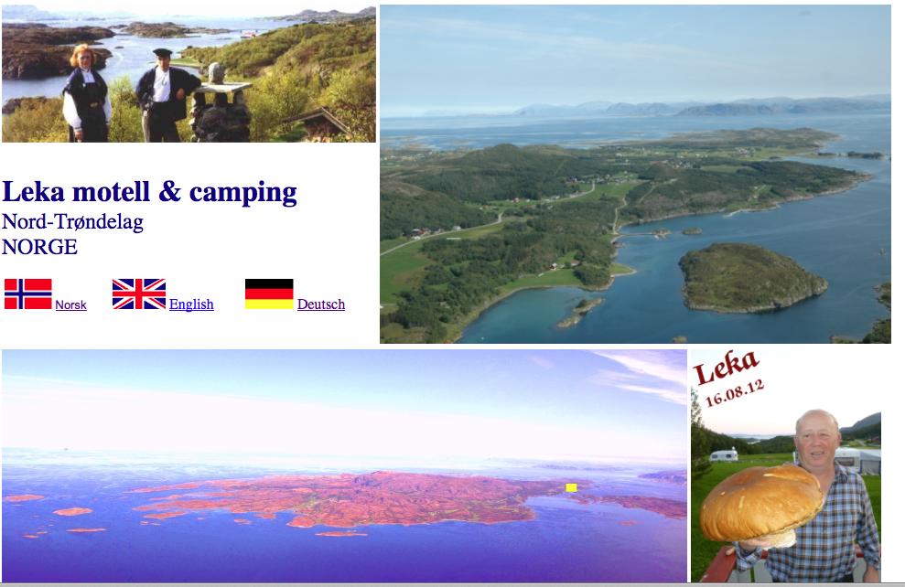
Program:
Fredag: 23.5. avreise (med privatbil ev. Leiebil) kl.08.00
(det regnes 6 timer Trondheim til Leka)
Ca. kl. 18.00 Innføring og kort foredrag med Jostein
Hiller om hans steinsamling.
Lørdag: Tore Prestvik som guid, detaljert dagsprogram
kommer seinere!
-- Ca. kl. 19.00 felles middag på Vertshuset Herlaug.
Søndag: Tur til Solsemhula (Hulemalerier) med guide
(kr. 80.--/40.--)
-- Muligheter til ind. Turer, kultursti ...
og avreise, se fergeruta nedenfor!

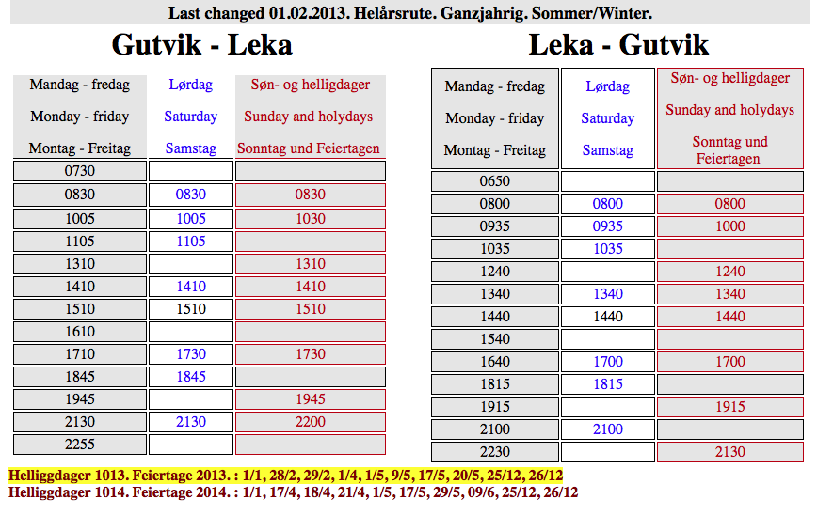
Vi skal prøve å kjøre med våre egne biler og spleise alle
kostnadene.
Vær så snill og si fra ved påmeldingen om du har mulighet å
kjøre din egen bil og hvor mange frie plasser du kan tilby!

Påmelding (minst antall deltager 15) seinest 5. februar ved første
Medlemsmøte.
« hedley.renata@yahoo.de » mobilnr. 46 67 90 63

Jeg skal samle inn alle deres ønsker og tilrettelegge så godt som
mulig!

Se nedenfor bestilte sengeplasser på Leka Camping.

Det er reservert soveplasser opp til 24 (+5 barn) .
Bomulighet: Appartment nr.2/4, Motellrom nr.5, og 3 Steinhytter
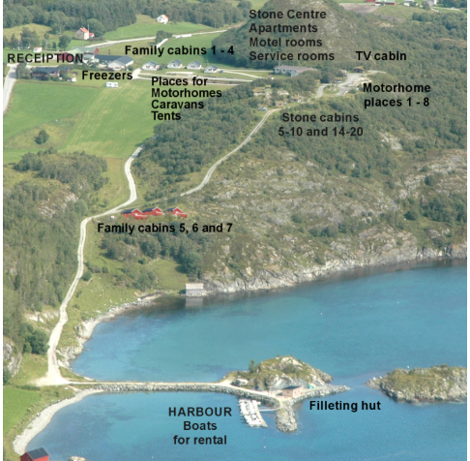
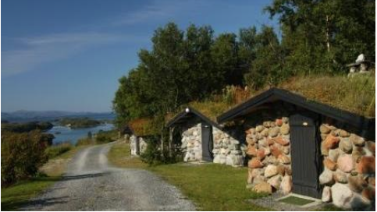
Se på www.leka-camping.no der finner du også alle detaljer med de
forskjellige bo-mulighetene og prisene.

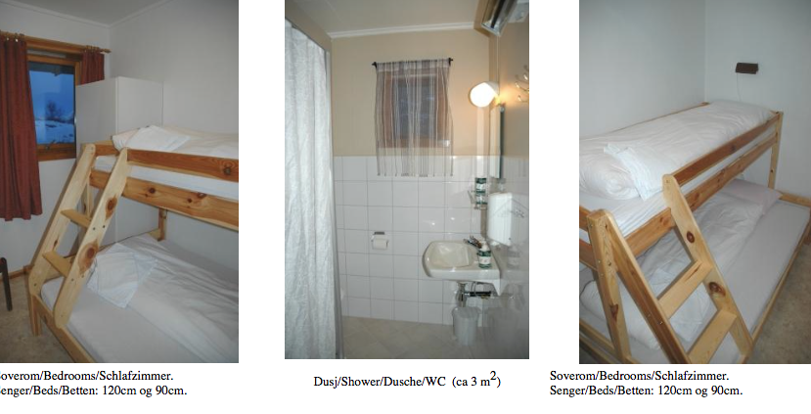
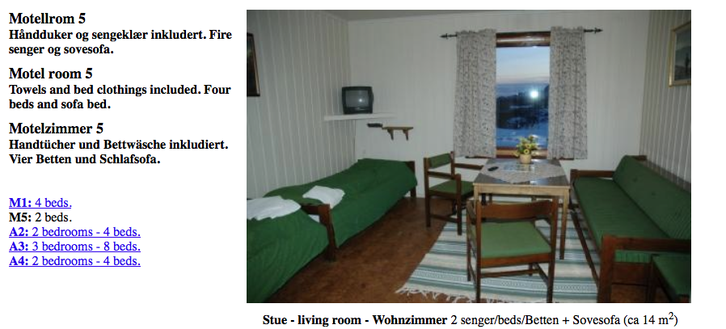
Motellrom nr.5 : Kr. 700.-- /dag inkl. strøm og vasking/ à 4 seng
Appartment : Kr. 1'100.-- /dag inkl. Strøm og vasking
Steinhytter : Kr. 400.--/dag + vasking kr. 150.-- à 4 seng

Appartments nr. 2 og 4, hvert à 4 (5) seng
Turen er for medlemmer og evt andre (om det er plass) Ikke-medlemmer må da betale turavgift lik medl.avgift om de skal være med.
Ordinær turavg. kr 50 pr familie kommer i tillegg. Dette dekker bl.a turhefte.

